
Escuela Normal de Educación Preescolar
Licenciatura en Educación Preescolar

Curso: Observación y análisis de practicas y contextos escolares
Profesora: María Efigenia Maury Arredondo

Diario de practica y observación
Unidad de aprendizaje l
“Escuela y comunidad: encuentros y desencuentros”

Alumna: Vanessa Garza de Alba
Numero de lista: 7
2º semestre sección: C
Ciclo escolar 2020-2021

Competencias del perfil de egreso:
- Utiliza los recursos metodológicos y técnicos de la investigación para explicar, comprender situaciones educativas y mejorar su docencia.
- Orienta su actuación profesional con sentido ético-valoral y asume los diversos principios y reglas que aseguran una mejor convivencia institucional y social, en beneficio de los alumnos y de la comunidad escolar.



Saltillo, Coahuila 23 de marzo de 2021


Diario de observación
Mi vistita al exterior del Jardín

El día 22 de marzo a las 2:30 p.m. hice mi visita a las instalaciones del Jardín mas cercano en mi localidad, queda a unas cuantas calles de mi domicilio.
El jardín “Carmen Peña Ramos “, se encuentra en la calle Eucalipto, 2da ampliación de la colonia Ignacio Zaragoza, con clave: 05DJN1049.
Mi observación no fue como lo imaginaba, fue algo triste el ver el jardín solo, descuidado, sin la alegría de cada uno de esos niños que sueñan el volver a su “escuela”, a jugar con sus compañeros y ver una vez mas a su maestra. Cuando llegue a las instalaciones, no iba con el mejor de los ánimos, porque en mis pensamientos estaba “solo voy a tomar unas fotos, hacer una entrevista y listo, es lo único que se puede hacer en esta observación”, estaba tan equivocada. Me llevé una gran sorpresa al ver la entrada llena de carteles hecho por los niños y su familia, donde expresaban su fuerza en cada uno de ellos, sin duda alguna siendo tan pequeñitos a través de unas cuantas palabras, hubo uno que de verdad me hizo reflexionar en su totalidad que decía “por ti, por mí, por los que ya no están. Cuídate ya quiero conocer mi Jardín de Niños”, es cierto los niños anhelan estar en clase, unos incluso hasta poder conocerlo, así como ellos tienen esas ganas de volver, yo también tengo las ganas de conocerlos dentro de sus aulas, a sus maestras y directivos, no solo sus salones detrás de una malla o los juegos donde solían pasar sus recreos, Me di la tarea de leer cada uno de los carteles que estaban ahí, al leerlos se me salieron unas cuantas lagrimas al imaginarme a cada uno de ellos haciendo su trabajo con mucha alegría para poder llevarlo a su kínder.
Gracias a los carteles, debajo de cada uno de ellos, tenían el nombre y grado de los niños, solo hay una sección para cada grado, por lo que pude notar había carteles de 1ro, 2do y 3ro, pero todos pertenecían a la sección “A”, imaginé que tal vez era por indicaciones, pero viendo la cantidad de salones coincidía con la cantidad de una sola sección para cada grado.
Lo primero que se puede observar al llegar al jardín es el patio cívico, ya que tiene una vista amplia por la malla que rodea todas sus instalaciones, no sé si este bien o mal, que se encuentre con ese material todo alrededor, por la seguridad de los niños, muchas personas transitan por sus alrededores porque a los costados se encuentra una plaza donde la mayoría de las veces hay personas que van a hacer ejercicio, detrás está la parroquia Nuestra Señora de Guadalupe, a su otro costado esta la primaria, el conocimiento que tengo es que cuando eran clases presenciales ambos recreos tanto de la primaria como el kínder, eran a la misma hora y los alumnos de la primaria podían verlos porque como lo había mencionado, solo los divide una malla.
Había un salón de más, que tenía un letrero grande que decía “Aula de música”, así que en su total eran 5 salones; un salón para cada uno de los tres grados, un salón de música y la dirección. A simple vista se puede observar que son aulas adecuadas para una cantidad promedio de alumnos y cada uno de ellos tiene aire acondicionado. Los baños solo son 2, uno para niñas y otro para niños, se encuentran justamente detrás de dirección, con rampas para la facilidad del traslado de los niños, un detalle que se observa es que hay mucha vista para los baños por fuera del plantel.
Por obvias razones las instalaciones se encuentran descuidadas, por ejemplo: el patio de juegos para los niños tambien algo pequeño, debido a la cantidad de alumnos, es apto para sus edades, y se puede apreciar que tienen unas banquitas para su comodidad a la hora de ingerir sus alimentos.
Terminando la observación del jardín procedí a realizar una entrevista a una de las personas que noto lo que estaba haciendo, me acerque a pedir su permiso de poder hacerle unas preguntas sobre las condiciones de vida dentro de la comunidad y accedió, también algo que me ayudo es que resulto ser madre de familia y 2 de sus hijos son de edad preescolar, uno de ellos está en primer año y el otro en tercero, estudiando en dicho jardín, me comento las nuevas modalidades de como han estado trabajando los niños a distancia, tambien tuve la oportunidad de saber que aun a su corta edad tienen la materia de inglés, me sorprendió mucho el interés de cada una de las educadoras por llevar a sus alumnos a un mejor nivel de aprendizaje, es por ello que antes de la pandemia los niños entraban a las 9:00 y salían a las 2:00 de la tarde, así que por los horarios es un jardín solo de turno Matutino. Fue de gran ayuda la entrevista y los comentarios de la señora para conocer, aunque sea un poco mas de la forma en que se encuentra el contexto tanto interior como externo del Jardín.
A pesar de vivir toda mi vida y pasar casi todos los días por el jardín, puedo decir que hasta este día pude conocerlo, fue una experiencia tan bonita, que, a pesar de no conocer a los niños, pude conocer las instalaciones y sus alrededores donde han transitado no solo ellos, sino muchas generaciones, ese bello jardín me ayudo mucho para realizar mi práctica.
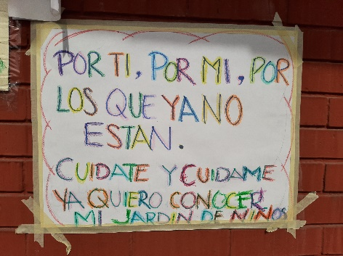
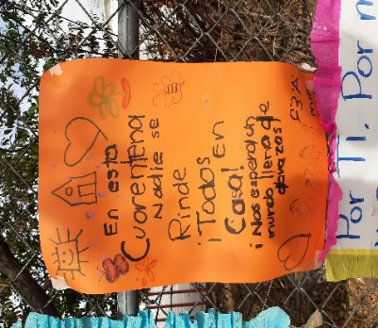
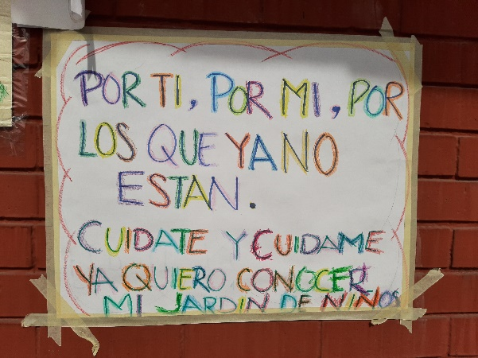
Pude comprender que, sin importar la modalidad, el virus, ni otras cosas, tenemos que seguir construyendo nuestro aprendizaje.

